สาเหตุของอัคคีภัยจนทำให้เกิดการลุกลามเกิดเพลิงไหม้ขนาดใหญ่นั้น อาจเกิดได้ 2 ลักษณะใหญ่คือ
สาเหตุของอัคคีภัยอันเกิดจากการตั้งใจ และสาเหตุของอัคคีภัยอันเกิดจากการประมาทขาดความระมัดระวังหรือมิได้ตั้งใจ
1.สาเหตุของอัคคีภัยอันเกิดจากความตั้งใจ เช่น การลอบวางเพลิงหรือการก่อวินาศกรรม ซึ่งเกิดจากการจูงใจอันมีมูลสาเหตุจูงใจที่ทำให้เกิดการลอบวางเพลิง
2.สาเหตุของอัคคีภัยอันเกิดจากความประมาท ขาดความระมัดระวัง ขาดประสบการณ์ ความชำนาญในการใช้อุปกรณ์ที่เป็นวัตถุไวไฟ
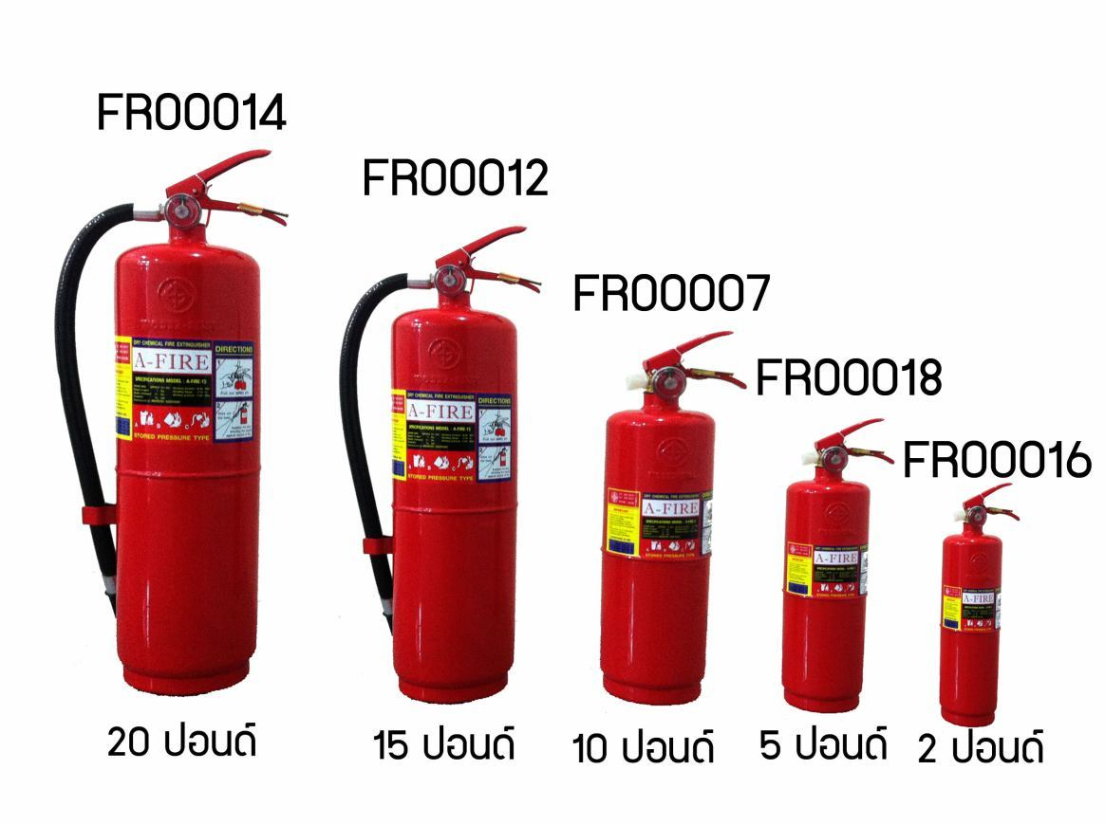
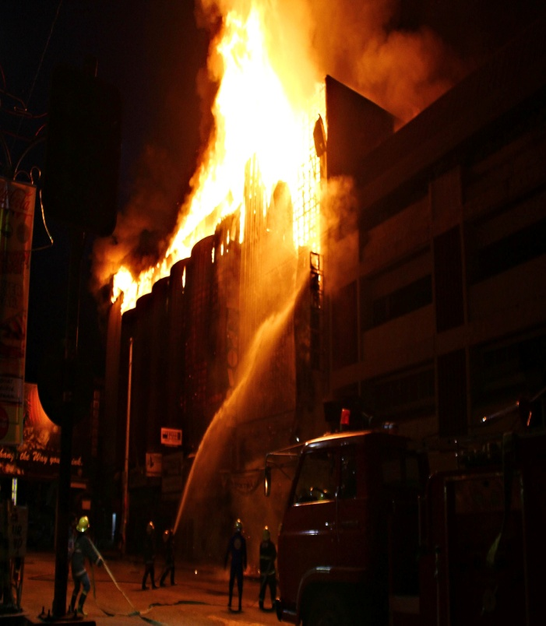

เมื่อเกิดไฟไหม้เราทำอย่างไร ?
เมื่อเกิดไฟไหม้รายเล็กที่สามารถดับได้ให้รีบดับทันที โดยใช้น้ำดับ หรือใช้น้ำยาเคมีดับเพลิงที่ทางองค์การบริหารส่วนตำบลเกษตรสุวรรณติดตั้งไว้
ถ้าเป็นไฟไหม้รายใหญ่ ที่ไม่สามารถดับได้เอง ให้แจ้งศูนย์ป้องกันและบรรเทาสาธารณภัยองค์การบริหารส่วนตำบลเกษตรสุวรรณโดยด่วน
การใช้น้ำยาเคมีดับเพลิง
- ยกออกจากที่ตั้ง
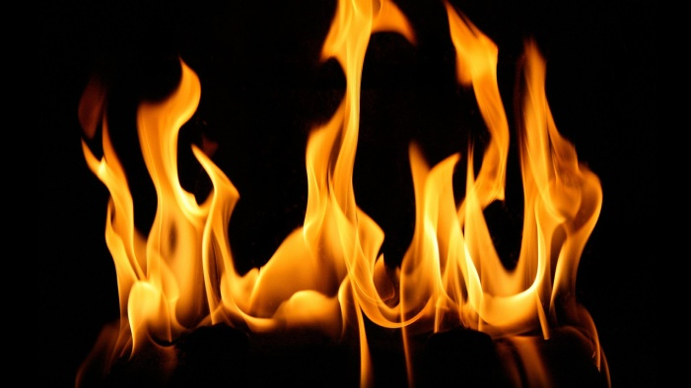
- ดึงสลักล็อคไกออก
- จับหัวฉีด กดไกฉีดไปที่ฐานของเพลิง ห่างประมาณ 1.5 เมตร


เมื่อเกิดอัคคีภัยแจ้ง
ศูนย์ป้องกันและบรรเทาสาธารณภัย
องค์การบริหารส่วนตำบลเกษตรสุวรรณ
โทร. 038 165 433
ได้ตลอด 24 ชั่วโมง

การป้องกันอัคคีภัย
ความเสียหายที่เกิดจากอัคคีภัย เป็นการยากที่จะควบคุมและป้องกันมิให้เกิดอัคคีภัยขึ้นได้อย่างเด็ดขาด และเสมอไป เพราะเปรียบเสมือน “ศัตรูที่ไม่รู้จักหลับ” และความประมาทเลินเล่อของผู้ประกอบกิจการเป็นจำนวนมากย่อม “ไม่มีวันใดก็วันหนึ่ง” จึงควรที่จะต้องช่วยกันป้องกันอัคคีภัย
ในการป้องกันอัคคีภัยจะมีสิ่งที่ควรปฏิบัติเฉพาะเรื่องเฉพาะอย่างอีกมากมาย แต่ก็มีหลักการง่ายๆ ในการป้องกัน 5 ประการ คือ
1. การจัดระเบียบเรียบร้อยภายในและภายนอกอาคาร ให้ดี เช่น การขจัดสิ่งรกรุงรังภายในอาคาร บ้านเรือนให้หมด เก็บรักษาสิ่งที่อาจจะเกิดอัคคีภัยได้ง่ายไว้ให้เป็นสัดเป็นส่วน เช่น กระดาษ เศษไม้ผุ ฯลฯ อย่างกองไว้ในบ้านเรือใกล้บ้านเป็นอันขาด
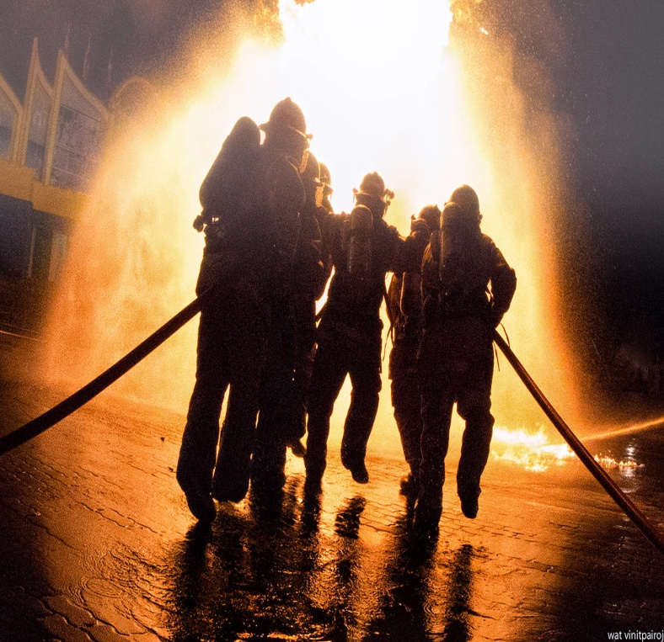
2. การตรวจตราซ่อมบำรุงบรรดาสิ่งที่นำมาใช้ในครัวเรือน เช่น สายไฟฟ้า ให้ตรวจดูสายไฟฟ้าภายในบ้านหากชำรุดหรือหมดสภาพ ขอให้เปลี่ยนสายไฟฟ้าใหม่ให้เหมาะสมกับการใช้ไฟฟ้าในอาคารบ้านเรือนของท่านเองอย่าให้เข้าสุภาษิตที่ว่า “เสียน้อยเสียยาก เสียมากเสียง่าย “

3. อย่าฝ่าฝืนข้อห้ามที่จิตสำนึกพึงระวัง เช่น
- อย่าปล่อยให้เด็กเล่นไฟ
- อย่าจุดธูปเทียนบูชาพระทิ้งไว้
- อย่าวางก้นบุหรี่ที่ขอบจานเขี่ยบุหรี่ หรือขยี้ดับไม่หมด
- อย่าใช้เครื่องต้มน้ำไฟฟ้าแล้วเสียบปลั๊กจนน้ำแห้ง
- อย่าหมกเศษผ้าขี้ริ้ว วางไม้กวาดดอกหญ้าหรือซุกเศษกระดาษไว้หลังตู้เย็น
- อย่าจุดหรือเผาขยะมูลฝอย หญ้าแห้ง โดยไม่มีคนดูแล
- อย่าเสียบปลั๊กไฟฟ้าทิ้งไว้
4. ความร่วมมือที่ดีจะต้องปฏิบัติตามคำแนะนำที่เจ้าหน้าที่ดับเพลิงได้ให้ไว้ และปฏิบัติไว้เพื่อความปลอดภัย จากงานป้องกันและบรรเทาสาธารณภัย เทศบาลตำบลโคกมะกอก
5. ประการสุดท้าย จะต้องมีน้ำในตุ่มเตรียมไว้สำหรับสาดรถเพื่อให้อาคารเปียกชุ่มก่อนไฟจะมาถึง เตรียมทรายและถังดับเพลิงเคมีไว้ให้ถูกที่ถูกทางสำหรับดับเพลิงชั้นต้น และต้องรู้จักการใช้เครื่องดับเพลิงด้วย


บัญญัติ 10 ประการ
เพื่อช่วยเหลือตนเอง เมื่อเกิดเพลิงไหม้ในอาคารบ้านเรือน และตึกแถว
1. ควบคุมสติให้ได้อย่าตื่นเต้นตกใจ
2. ดึงอุปกรณ์แจ้งเหตุด้วยมือในบริเวณใกล้เคียง
3. ถ้าเพลิงมีขนาดเล็ก พอที่จะดับเพลิงเองได้ให้ใช้ถังดับเพลิงเพื่อดับไฟ
4. หากไม่สามารถดับเพลิงได้ ให้รีบอพยพหนีออกจากพื้นที่ทันที และให้ปิดประตูห้องที่เกิดเพลิงไหม้
5. การหนีไฟให้ใช้บันไดเท่านั้นอย่าใช้ลิฟต์เด็ดขาด
6. หากบริเวณเส้นทางหนีไฟมีควันให้ก้มลงหมอบราบและคานไปบนพื้น
7. ในกรณีไฟไหม้เสื้อที่สวมใส่ ให้หยุดนิ่งล้มตัวลงและนอนกับพื้นใช้มือ 2 ข้าง ปิดหน้าและเขนแนบลำตัวกลิ้งตัวทับไฟกลับไปกลับมาจนกระทั่งเปลวไฟมอดดับ
8. หากต้องผ่านประตูใดๆ ก่อนเปิดประตู ให้ใช้มือแตะบานประตูหรือมือจับถ้ารู้สึกร้อน หรือมีควันลอดออกมาห้ามเปิดประตูเด็ดขาด
9. หากติดอยู่ภายในอาคาร ให้ใช้ผ้าชุบน้ำอุดตามช่องว่างรอบประตูและหน้าต่าง หรือเปิดหน้าต่างด้านนอกอาคารและใช้ผ้าโบกไปมาหรือไฟฉาย
10. ไม่ควรกลับเข้าไปในอาคารอี ให้แจ้งเจ้าหน้าที่ดับเพลิงทราบ เพื่อช่วยเหลือ

